Horarios 5to A
Docente: CORTEZ, GRACIELA. (ÁREA: MATEMÁTICA)
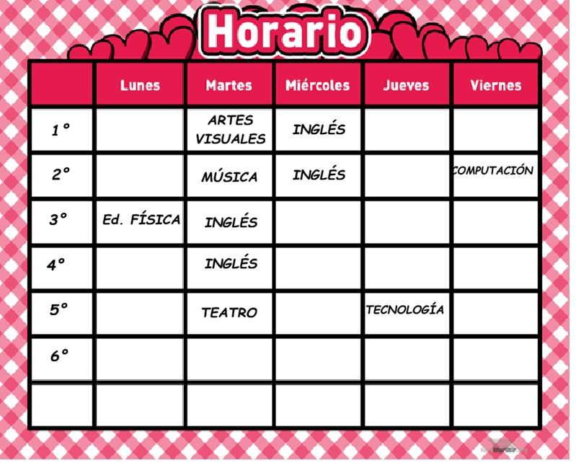
HORARIO: 5to B
DOCENTE: OCHOA, IVANA (ÁREA LENGUA)
